Kicz w moim domu
Julia Lipnicka

Wstęp
Jednym z głównych problemów badawczych związanych z kiczem jest trudność w jego jednoznacznym zdefiniowaniu. Jak zauważa Żuchowska, "kicz charakteryzuje się między innymi: podporządkowaniem wytwarzanego przedmiotu aprobacie publiczności; maksymalizmem wrażeń piękna i zachwytu, skrajnością środków wyrazu". Opierając się na tych cechach, niniejsza praca podejmuje próbę analizy przejawów kiczu w przestrzeni domowej na podstawie trzech wybranych przeze mnie przypadków. Celem jest identyfikacja i analiza elementów kiczowatych w codziennej przestrzeni mieszkalnej oraz próba zrozumienia mechanizmów ich funkcjonowania w kontekście teoretycznych koncepcji kiczu.

Część teoretyczna
Autor pracy Kicz w trzech odsłonach proponuje wielowymiarowe ujęcie kiczu, identyfikując trzy podstawowe sposoby jego rozumienia. Pierwszym z nich jest kicz jako immanentna właściwość pewnych typów treści (przedstawień) – w tym ujęciu kicz dotyczy tematyki i motywów obecnych w dziele. Charakteryzuje się nadmierną sentymentalnością, idealizacją rzeczywistości oraz odwoływaniem się do powszechnie akceptowanych wzorców emocjonalnych. Kicz może być też badany jako immanentna cecha określonych typów specyfiki formalnej przedmiotu. Manifestuje się w sposobie wykonania dzieła, jego formie estetycznej, nadmiernej ozdobności, przesadzie w środkach wyrazu oraz braku proporcji między formą a treścią. Ostatnią kategorią jest kicz jako proces kulturowy polegający na wytwarzaniu i petryfikacji klisz, będącym zaprzeczeniem twórczej kreacji. To ujęcie traktuje kicz jako zjawisko społeczno-kulturowe, proces systematycznego odtwarzania utartych schematów i wzorców, który prowadzi do zaniku oryginalności i twórczego podejścia. Przykładem takiego podejścia mogą być przedmioty wzorowane na tych z okresu Polskiej Rzeczpospolitej Ludowej (jak meblościanka czy plakaty w stylu socjalistycznego realizmu), wcześniej uznawane za kiczowate, a które obecnie zyskują status klasyki designu. Ciekawym wątkiem jest tutaj cykliczność i temporalność tego, co jest modne, a co kiczowate – jest to jednak kwestia poboczna do tematu pracy.
Jaworski zdecydowanie podkreśla, że stworzone kategorie nie są wzajemnie ekskluzywne i często występują razem. W dalszej analizie postaram się podkreślić wielowymiarowość opisywanych przeze mnie przykładów.
Inglis dodaje do charakterystyki kiczu “pewien specyficzny typ przedstawienia, rażąco sentymentalny lub przesadnie, cukierkowo wyidealizowany”. Identyfikuje również charakterystyczne nośniki tego typu przedstawień: idealizowane kobiety (zawsze piękne, uśmiechnięte, troskliwe matki i doskonałe panie domu), mężczyzn (przystojnych i bogatych), dzieci (słodkie, wesołe, mądre), zwierzęta (urocze szczeniaki, ale też dzikie jelenie na rykowisku), postacie mityczne (kolorowe skrzaty, cherubinkowate aniołki), krajobrazy (nadmorskie zachody słońca, sielskie łąki), uczucia (miłość silniejsza od śmierci, mickiewiczowski patriotyzm) czy obiekty architektoniczne (wille przypominające bajkowe pałace). Choć ta koncepcja trafnie opisuje pewien typ kiczu, wydaje się momentami zbyt wąska i kulturowo uwarunkowana. Autor koncentruje się na estetyce charakterystycznej dla kultury zachodniej, pomijając inne tradycje kulturowe, w których nadmiar i przesyt mogą pełnić zupełnie inne funkcje symboliczne. To eurocentryczne podejście może ograniczać uniwersalność proponowanej teorii – jednak ciekawsza wydaje mi się tutaj próba przypisania kiczu jako kategorii obecnej tylko w kulturze zachodniej.
Abraham Moles wskazuje z kolei na kilka fundamentalnych zasad zjawiska kiczu. Opisane przez niego cechy “oddają charakter kiczu, który nie jest stylem czy modą, ale pewnym stałym modusem w rozwoju form i zachowań”. Biorą również pod uwagę zamierzenia i intencje zarówno twórców jak i konsumentów. Jest to niedostosowanie, kumulacja, synestezja, komfort i przeciętność. W dalszej analizie postaram się przeanalizować przywołane przeze mnie przykłady pod względem występowania wyszczególnionych tutaj cech.

Społeczno-kulturowe uwarunkowania kiczu
Analiza teoretyczna kiczu nie może abstrahować od jego społeczno-kulturowych uwarunkowań. Kicz we współczesnym społeczeństwie funkcjonuje przede wszystkim jako mechanizm dystynkcji społecznej, co szczególnie wyraźnie pokazał Pierre Bourdieu w swojej teorii kapitału kulturowego. Oskarżenia o kiczowatość nadal pozostają narzędziem przemocy symbolicznej, służącym do utrzymania hierarchii społecznych. W tym kontekście kicz nie jest jedynie kategorią estetyczną, lecz narzędziem władzy kulturowej. Klasy dominujące definiują dobry smak i sztukę wysoką w opozycji do gustów popularnych, które są automatycznie stygmatyzowane jako kiczowate. Ta dynamika jest szczególnie widoczna w przestrzeni domowej, gdzie wybory estetyczne stają się wyrazem aktualnie zajmowanej pozycji społecznej i aspiracji klasowych.
Alternatywne podejście do kiczu jako oporu kulturowego proponuje Susan Sontag. W swoich esejach sugerowała, że pozornie kiczowate formy ekspresji mogą być świadomym aktem subwersji wobec dominujących norm estetycznych. W tej perspektywie, kicz nie jest oznaką braku gustu, lecz strategią kulturową, która podważa autorytet wysokiej kultury. Jednak, jak pisze Żukowska “kicz charakteryzować musi powaga i nieświadomość”, nie będę więc skupiać się w tej pracy na świadomie podejmowanym kiczu (kampie).

Część praktyczna – kicz w moim domu


Mapa świata
Pierwszym analizowanym przeze mnie elementem będzie mapa świata umieszczona na ścianie w kuchni. Ta dekoracja została przyklejona przez właściciela mieszkania, które wynajmuję ze współlokatorkami. Z tego co udało mi się ustalić, decyzja o jej zakupie i umiejscowieniu została podjęta przez niego samodzielnie. Ten pozornie neutralny przedmiot interpretuję jako przejaw specyficznego mechanizmu kulturowego, jakim jest przejmowanie artefaktów warstw elitarnych w celu manifestacji otwartości na świat, podróży i kosmopolityzmu.
Mapa spełnia dla mnie przede wszystkim warunek molesowskiego niedostosowania. Poza wątpliwą rolą dekoracyjną nie spełnia żadnej funkcji, jednak jest jedną z pierwszych rzeczy, które widzi osoba wchodząca do mieszkania. Jest również niesamowicie przeciętna – minimalistyczny, jednokolorowy kontur wpisuje się w masowo produkowane dekoracje, pozostając przy tym bardzo neutralnym i moim zdaniem nijakim.

Magnesy na lodówce

Magnesy reprezentują klasyczny przykład opisanego przez Inglisa stylu kiczowatego. Charakteryzują się one przesadną kolorystyką, uproszczonymi formami i odwołaniem do stereotypowych wyobrażeń o miejscach, które mają przypominać.
Przywiezione z Majorki, Pragi, Brukseli czy Istambułu pamiątki redukują bogate kulturowo miejsca do kilku rozpoznawalnych symboli – wiatraków, mostów i zamków. Stanowią przykład petryfikacji klisz kulturowych, czyli trzeciego typu kiczu w klasyfikacji Jaworskiego, którego proces polega na systematycznym odtwarzaniu utartych wyobrażeń, które stopniowo zastępują rzeczywiste doświadczenie i poznanie.
Z perspektywy teorii Molesa, magnesy stanowią “rażące połączenie kolekcjonerstwa pozbawionego myśli przewodniej i ozdóbkarstwa”. Ich kumulacja na powierzchni lodówki tworzy swoistą kolekcję, która ma świadczyć o podróżniczych doświadczeniach mieszkanek.
Rzeźba w korytarzu
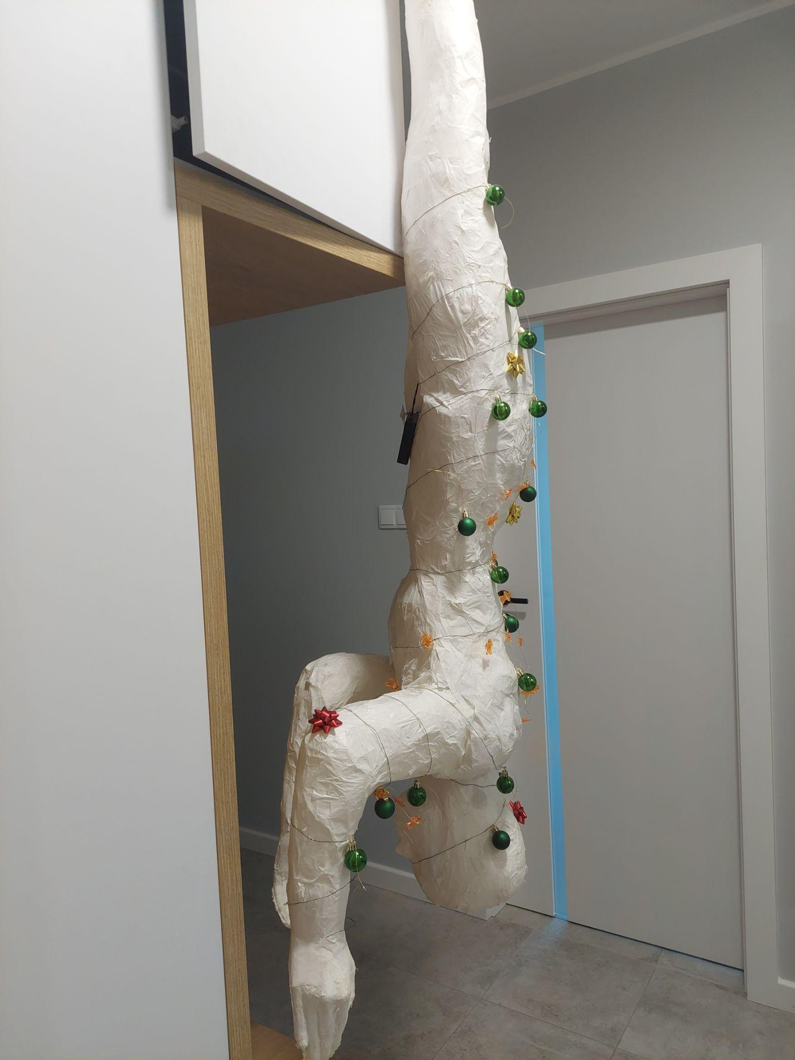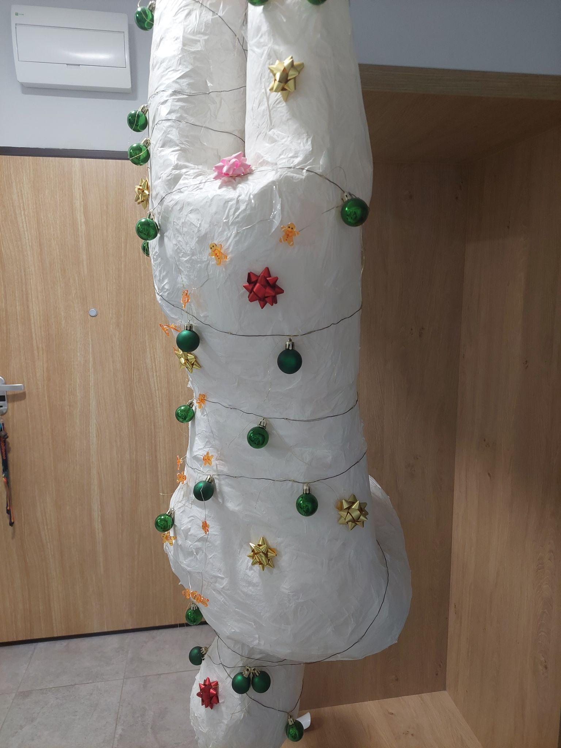
Najciekawszym moim zdaniem przypadkiem jest biała rzeźba wisząca w korytarzu, ozdobiona świątecznymi dekoracjami. Jest to dzieło mojej współlokatorki, która studiując na Akademii Sztuk Pięknych, na jedne z zajęć została poproszona o przygotowanie rzeźby swojego ciała. Po zaliczeniu przedmiotu musiała zabrać ją jednak do domu, i po wspólnej rozmowie zdecydowałyśmy się ją powiesić w korytarzu przy drzwiach wejściowych. Świąteczne dekoracje i światełka były naszą próbą stworzenia choinki w wynajmowanym mieszkaniu, zostały jednak zostawione i obecnie dalej są częścią tej rzeźby.
Rzeźba ta wymyka się standardowym definicjom kiczu, ponieważ jej pstrokatość, kumulacja i niedostosowanie zostały tutaj przyjęte świadomie i celowo. Zdecydowałam się ją jednak umieścić w tym przeglądzie, ponieważ została określona jako kiczowata przez kilka innych osób. Moim zdaniem stanowi ona przykład kiczu uświadomionego – sytuacji, w której świadomie eksponuje się potencjalnie kiczowaty przedmiot.

Podsumowanie
Przeprowadzona analiza trzech przypadków obecności kiczu w przestrzeni domowej potwierdza złożoność tego zjawiska i jego jednoczesne głębokie osadzenie w codziennych praktykach estetycznych. Każdy z badanych obiektów reprezentuje inny mechanizm funkcjonowania kiczu w prywatnej przestrzeni mieszkalnej. Mapa świata oraz magnesy na lodówce stanowią przykłady nieświadomego kiczu, który powstaje w wyniku dążenia do upiększenia przestrzeni i manifestacji określonych aspiracji kulturowych. W przypadku mapy mamy do czynienia z próbą sygnalizowania otwartości na świat i kosmopolitycznych aspiracji, podczas gdy magnesy pełnią funkcję materializacji wspomnień podróżniczych. Oba przykłady realizują opisane przez Molesa zasady kiczu, szczególnie niedostosowanie, kumulację i przeciętność. Rzeźba w korytarzu przedstawia odmienną sytuację kiczu uświadomionego. Ten przypadek pokazuje, jak współczesne rozumienie kiczu wykracza poza tradycyjne kategorie, uwzględniając intencjonalność i świadomość estetyczną użytkowników przestrzeni.
Przestrzeń domowa okazuje się szczególnie istotnym obszarem dla rozumienia współczesnego kiczu, ponieważ to właśnie w niej najbardziej wyraźnie manifestują się indywidualne wybory estetyczne i mechanizmy kulturowej komunikacji. Kicz w domu nie jest jedynie oznaką złego smaku, lecz złożonym zjawiskiem kulturowym, które wymaga uwzględnienia kontekstu społecznego i intencji użytkowników.

Bibliografia

Bourdieu Pierre, Dystynkcja. Społeczna krytyka władzy sądzenia, tłum. Piotr Biłos, Scholar,
Warszawa 2005.
Inglis Fred, Kultura, tłum. Małgorzata Stolarska, Sic!, Warszawa 2007.
Jaworski Przemysław, Kicz w trzech odsłonach, ,,Kultura i społeczeństwo’’, nr 1, 2013.
Moles Abraham André, Kicz czyli sztuka szczęścia: studium o psychologii kiczu, tłum. Anita Szczepańska i Ewa Wende, Państwowy Instytut Wydawniczy, Warszawa 1978.
Sontag Susan, Zapiski o kampie, w: Przeciw interpretacji i inne eseje. , tłum. Małgorzata Pasicka i in. Karakter, Kraków 2023.
Żuchowska Gabriela, Kicz – przegląd koncepcji teoretycznych i propozycja definicji do celów badawczych, „Kultura i Społeczeństwo”, nr 3, 2013.

Gabriela Żuchowska, Kicz – przegląd koncepcji teoretycznych i propozycja definicji do celów badawczych, „Kultura i Społeczeństwo”, nr 3, 2013, s.136.
Przemysław Jaworski, Kicz w trzech odsłonach, ,,Kultura i społeczeństwo’’, nr 1, 2013, s.172.
Fred Inglis, Kultura, tłum. Małgorzata Stolarska, Sic!, Warszawa 2007, s.54.
Abraham André Moles, Kicz czyli sztuka szczęścia: studium o psychologii kiczu, tłum. Anita Szczepańska i Ewa Wende, Państwowy Instytut Wydawniczy, Warszawa 1978, s.34.
Gabriela Żuchowska, dz.cyt., s.139.
Pierre Bourdieu, Dystynkcja. Społeczna krytyka władzy sądzenia, tłum. Piotr Biłos, Scholar, Warszawa 2005, s.107.
Susan Sontag, Zapiski o kampie, w: Przeciw interpretacji i inne eseje. , tłum. Małgorzata Pasicka i in. Karakter, Kraków 2023, s.350.
Gabriela Żuchowska, dz. cyt., s.132.
Gabriela Żuchowska, dz. cyt., s.140.

